再興中學100學年度生涯大師班級講座
－七年信班－
講師：吳滄榮先生
七信家長吳滄榮先生，由成長背景、求學歷程、工作主要內容，與生涯哲學與態度，深入淺出地與七信學生們分享由機械來促進節能減碳的工作世界，並以「因為年輕，所以有多元可能，此時此刻重要的是廣泛探索與態度。」一席話來期許學生求知上進。

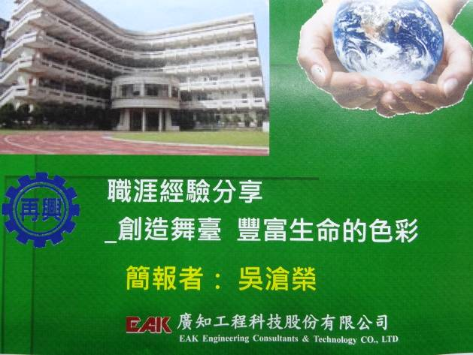 | 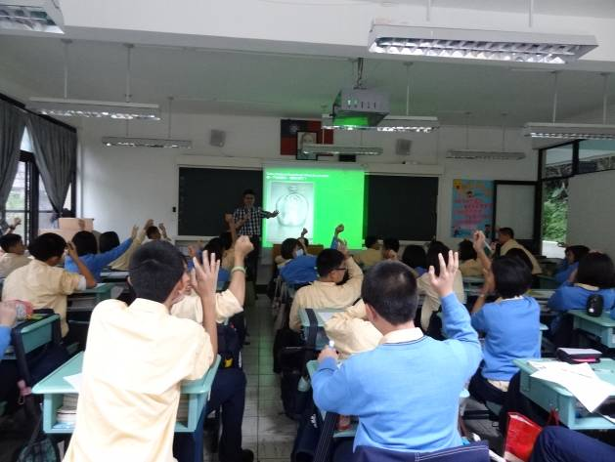
講座分享簡章 | 以「視覺動差」  比喻青少年認識世界的方法
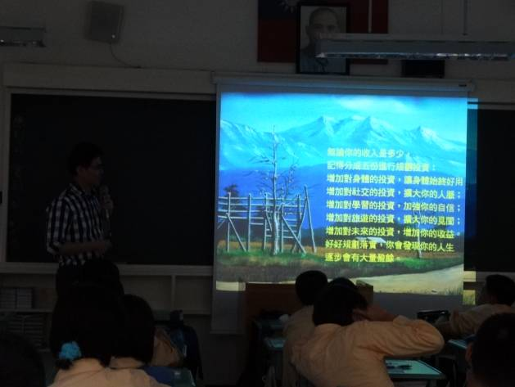 | 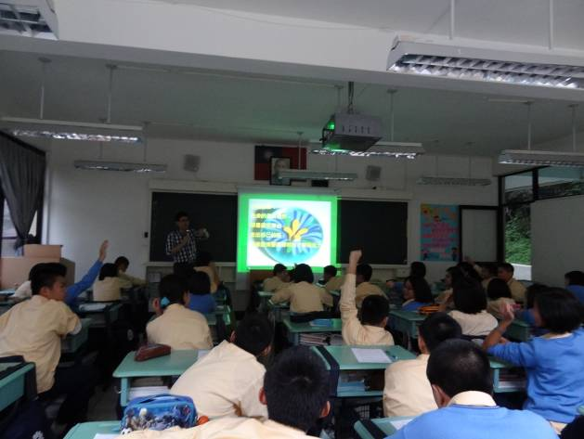
生涯的五大投資－  健康、社交、學習、旅遊、未來 | 勉勵學生發揮各自的專長，  找到自己生涯的舞台
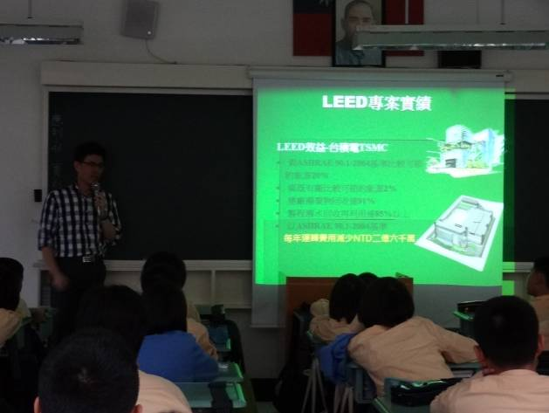 |  | 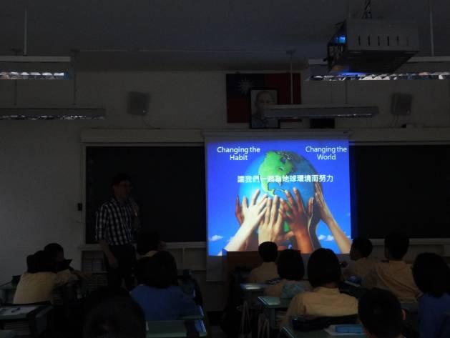
分享工作主要內容 |  | 運用機械技術促進節能減碳
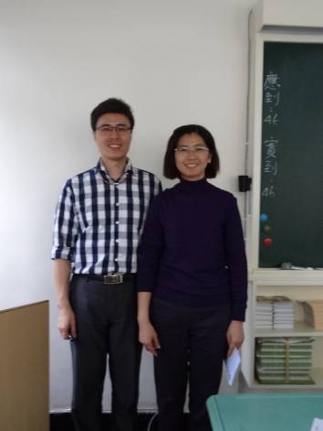 |  | 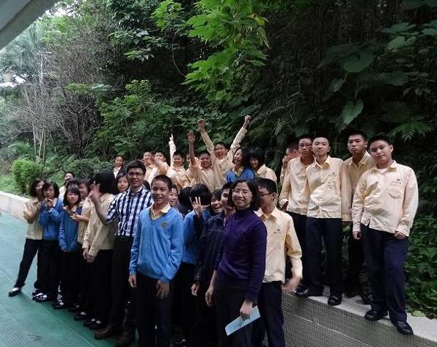
與班導師合影 |  | 與七信全體學生的歡樂留念
※講座詳細內容請參考附檔聯結
學生學習單
